触摸模块
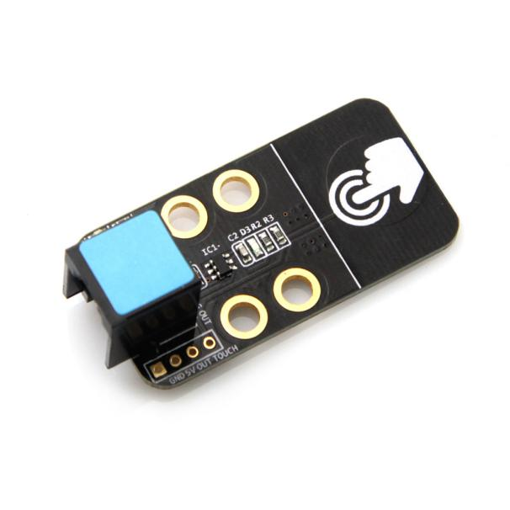

1、概 述
触摸模块的元件主要是1个触摸IC。触摸检测是为了用可变面积的区域取代传统的按钮键而设计的。当被触摸时，板上的蓝色LED灯会亮起,否则熄灭。它可以结合其他器件做成触摸控制的台灯。本模块接口是蓝色色标，说明是双数字接口，需要连接到主板上的蓝色标识的接口。

2、技术规格
- 工作电压： 5V DC
- 响应时间：60-220ms
- 芯片工作最大电流：7uA
- 工作温度：-20°至+70°
- 模块尺寸：51 x 24 x 18 mm (长x宽x高)

功能特性
- 始终进行自校准，当键没被触摸时，重校准周期约为4.0s；
- 反应灵敏，延时小；
- 模块的白色区域是与金属梁接触的参考区域；
- 具有反接保护，电源反接不会损坏IC；
- 支持Arduino IDE编程, 并且提供运行库来简化编程；
- 支持mBlock图形化编程，适合全年龄用户；
- 使用RJ25接口连线方便；
- 模块化安装，兼容乐高系列；
- 配有接头支持绝大多数Arduino系列主控板。

4、引脚定义
触摸模块有四个针脚的接头,每个针脚的功能如下表

序号 | 引脚 | 功能
1 | GND | 地线
2 | 5V | 电源线
3 | OUT | 数字输出
4 | Touch | 传感输入口
表 1 4-Pin 接口功能

5、接线方式
- RJ25连接
由于触摸模块接口是蓝色色标，当使用RJ25接口时，需要连接到主控板上带有蓝色色标的接口。以Makeblock Orion为例，可以连接到3，4，5，6号接口，如图
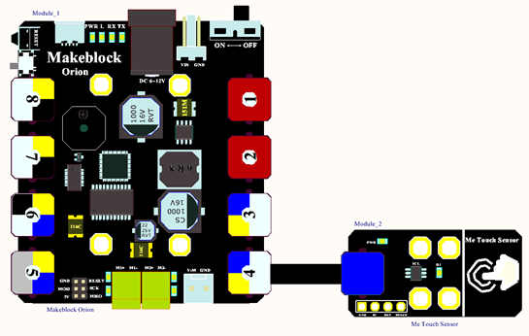
图 1 触摸模块 与 Makeblock Orion连接

- 杜邦线连接
当使用杜邦线连接到Arduino Uno主板时，模块OUT引脚需要连接到DIGITAL(数字)口， TOUCH引脚是可以外接金属片以作触摸输入用，如图所示：
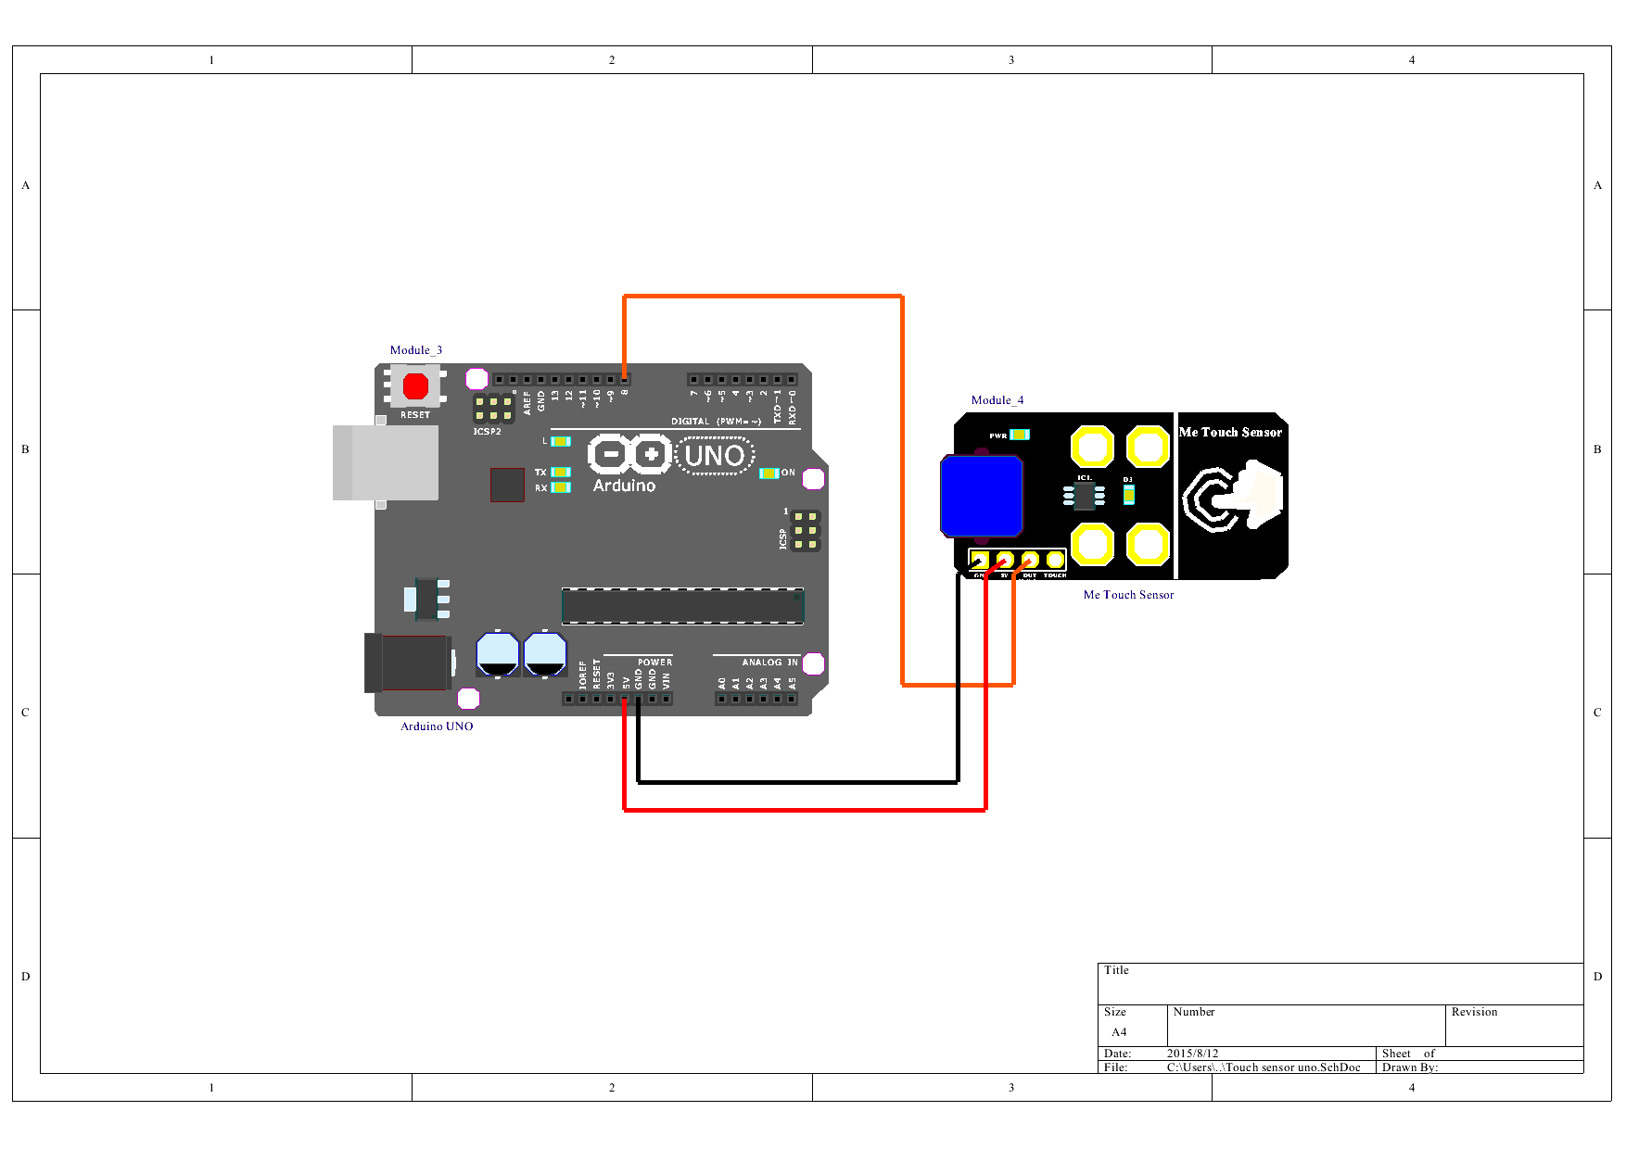

图2 触摸模块 和 Arduino UNO接线图

注：接杜邦线时，模块上需要焊接排针。

6、编程指南
- Arduino编程
如果使用Arduino编程，需要调用库Makeblock-Library-master来控制触摸模块。本程序通过Arduino编程来判断是否有被触摸。
01  02  03  04  05  06  07  08  09  10  11  12  13  14  15  16  17  18  19  20  21  22  23  24  25  26  27  28  29  30  31  32 |  | #include "MeOrion.h"  #include <Wire.h>  #include <SoftwareSerial.h>  MeTouchSensor MeTouchSensor(PORT_4);  void setup()  {  Serial.begin(9600);  Serial.println("Start.");  }  void loop()  {  if(MeTouchSensor.touched() )  {  Serial.println("State: DOWN.");  delay(1);  while(MeTouchSensor.touched() )  {  }  delay(2);  }  if(!MeTouchSensor.touched() )  {  Serial.println("State: UP.");  delay(1);  while(!MeTouchSensor.touched() )  {  }  delay(2);  }  }

触摸模块函数功能列表
函数 | 功能
MeTouchSensor (uint8_t) | 选定接口
bool touched() | 判断是否有被触摸

代码功能介绍：当触摸模块被触摸时，串口输出“State: DOWN.”当没有被触摸时，串口输出“State: UP.”

- mBlock编程
触摸模块支持mBlock编程环境，如下是该模块指令简介当按住触摸模块时，小熊猫左右移动并说：Nice to meet you~，当松开触摸模块时，小熊猫停止移动并说：byebye，随后隐藏。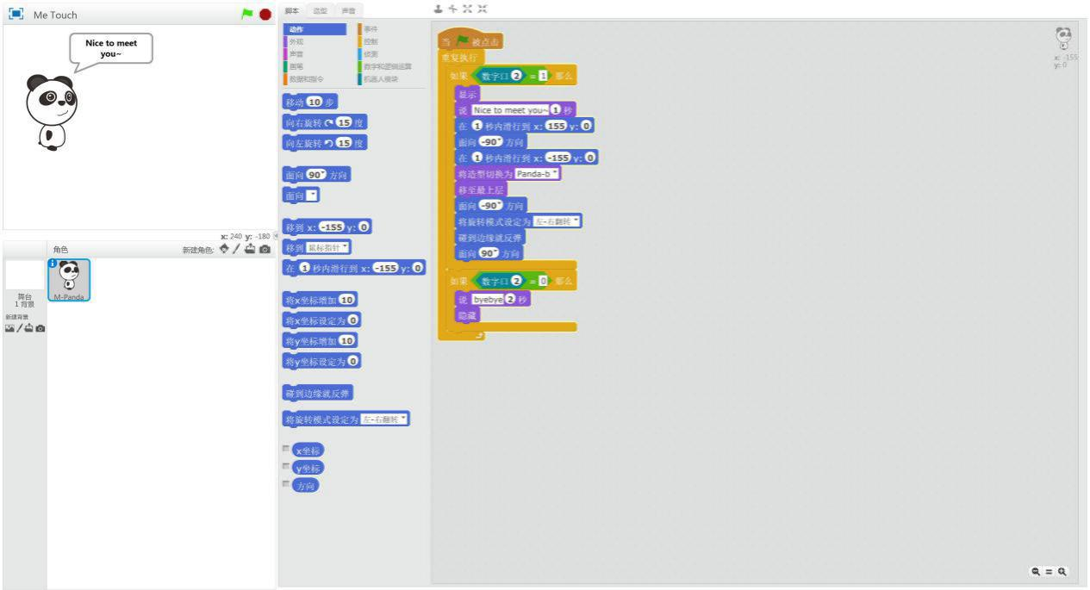
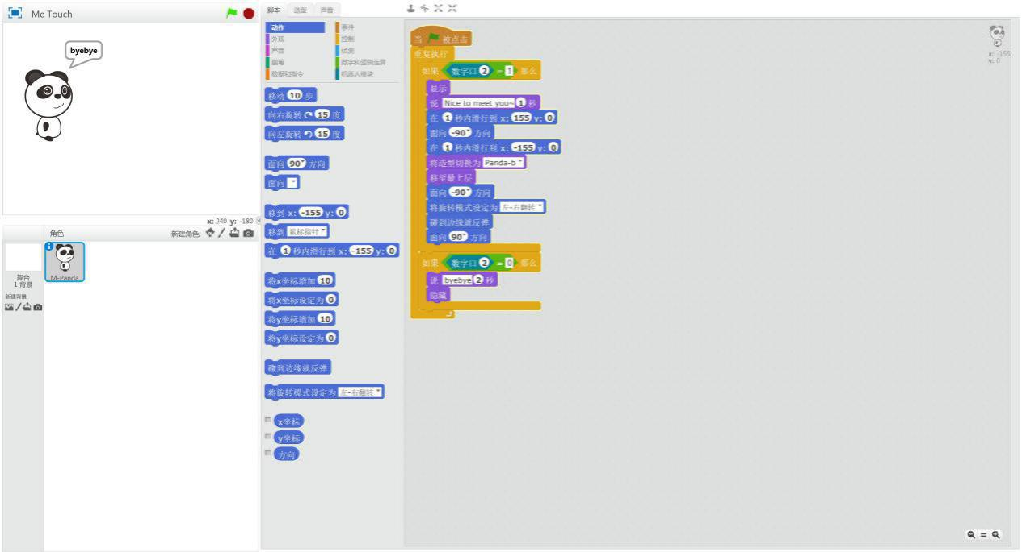

7、原理解析
这是一个基于电容感应的触摸模块。用户可以通过RJ25口来设定模块的工作方式。RJ25接口上TOG引脚是用来控制工作模式的。当TOG为高电平时，为触发模式；当TOG为低电平时为直接模式。人体或金属在传感器金属面上的直接触碰会被感应到。除了与金属面的直接触摸，隔着一定厚度的塑料、玻璃等材料的接触也可以被感应到，感应灵敏度随接触面的大小和覆盖材料的厚度有关。

8、相关链接
应用案例及原理图：
http://bbs.makeblock.cc/forum-42-1.html

